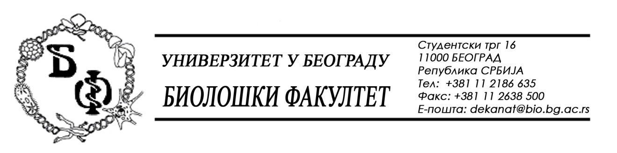

На основу члана 109. Закона о јавним набавкама („Службени гласник РС“, бр. 124 / 12, 14/15, 68/15), Универзитет у Београду – Биолошки факултет објављује:

ОБАВЕШТЕЊЕ О ОБУСТАВИ ПОСТУПКА
за партију бр. 5

Назив, адреса и „Интернет“ страница наручиоца: Универзитет у Београду – Биолошки факултет, Београд, Студентски трг 16, www.bio.bg.ac.rs.
Врста наручиоца: просвета
Опис предмета набавке, назив и ознака из општег речника набавке: услуге – Текуће поправке и одржавање лабораторијске опреме - партија бр. 5 – Текуће пооправке и одржавање микроскопа „OLYMPUS“; место извршења услуга: Универзитет у Београду – Биолошки факултет, Београд; назив и ознака из општег речника набавке: 50000000 – Услуге одржавања и поправки;

Процењена вредност:

40.000,00 динара без ПДВ-а;

Врста поступка: поступак јавне набавке мале вредности (бр. ЈНМВ У- 7/ 2016)
Критеријум за доделу Уговора; најнижа понуђена цена
Број примљених понуда: ниједна
Разлог за обуставу поступка: поступак је обустављен за ову партију пошто нису
испуњени услови за доделу уговора јер Наручилац до рока за подношење понуда није
примио ниједну понуду. Цео поступак има 6 партија.
Поступак за ову партију ће поново бити покренут по објављивању овог Обавештења.

